Fecha: martes 14 de Junio de 2016
Boletín de prensa Nº 127

DOCENTES DE PASTO PARTICIPARON DEL PRIMER ENCUENTRO DE BIENESTAR ‘TRABAJO CON AMOR’ PARA HACER DE COLOMBIA LA MÁS EDUCADA

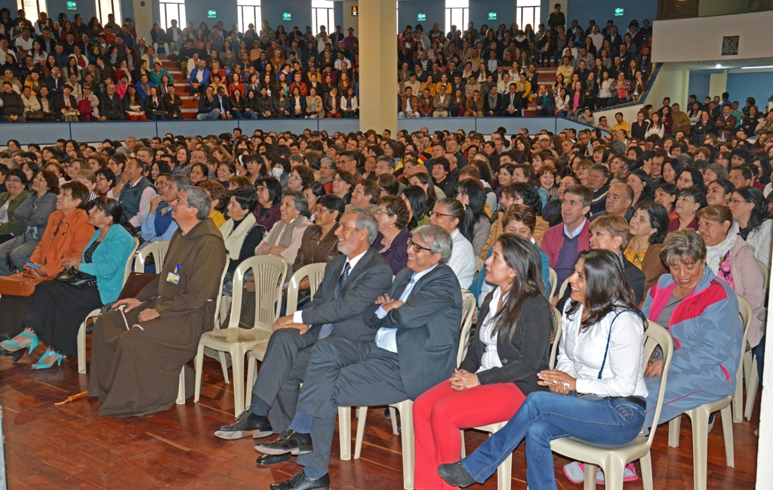

Tres mil docentes de 52 Instituciones Educativas de Pasto, participaron del primer encuentro ‘Trabajo con amor’, organizado por la Administración Local a través de la Secretaría de Educación en conjunto con el Ministerio de Educación Nacional y cuyo propósito fue generar un ambiente de fraternidad, hermandad y reconocimiento a la labor que realizan a diario los maestros.

Durante la actividad se presentaron dos conferencias, una sobre motivación educacional y la segunda respecto a la problemática de bullying. El espacio pedagógico contó con la presencia del alcalde Pedro Vicente Obando Ordóñez, el Secretario de Educación, Henry Barco Melo, docentes, administrativos de los establecimientos educativos y funcionarios del Ministerio de Educación.

El mandatario municipal al término del evento, felicitó y agradeció al Ministerio de Educación Nacional por la organización de la jornada. “La conferencia fue brillante y logró señalar los pasos que debemos seguir para mejorar cada día en nuestro camino de educadores”.

Ángela María Alzate, Gestora de Educación del Ministerio quien presentó una conferencia motivacional, explicó que el mensaje central busca la transformación personal donde a partir de la libertad, la decisión y la voluntad, se pueda incorporar a la vida de los docentes, comportamientos y decisiones que permitan relacionarse mejor.

Jairo Játiva Erazo, docente de la IEM El Encano, manifestó que las jornadas ayudan a solucionar los inconvenientes que se tienen al interior de las instituciones. “La conferencia nos dejó una reflexión y es ser más unidos frente a la posición de comunidad educativa y ser formadores de la creatividad de nuestros estudiantes”.
Por su parte el Secretario de Educación de Pasto, Henry Barco Melo, recordó a los docentes que las escuelas deben convertirse en territorios de paz para que Pasto sea una experiencia a nivel nacional. “Reconocemos el papel pedagógico de los maestros como intelectuales y excelentes seres humanos quienes movilizan la esperanza y las ideas de pensamiento”.

Información: Secretario de Educación Henry Barco. Celular: 3165243708 henbarcomeloc@gmail.com

SECRETARÍA DE BIENESTAR SOCIAL PROMUEVE PROCESO DE BANCARIZACIÓN CON BENEFICIARIOS DEL PROGRAMA MÁS FAMILIAS EN ACCIÓN

La Alcaldía de Pasto a través de la Secretaría de Bienestar Social, informa a los beneficiarios del programa Más Familias en Acción, que se iniciará un proceso de bancarización a partir del miércoles 29 de junio hasta el lunes 4 de julio. La iniciativa busca que todas las personas adscritas al proceso, puedan tener su tarjeta débito y la puedan utilizar en el momento más oportuno en los establecimientos bancarios y comerciales para adquirir los elementos que determina el programa, sin tener que hacer largas filas.

El Subsecretario Promoción y Asistencia Social, Álvaro Zarama, explicó que las jornadas se llevarán a cabo en el Coliseo de los Barrios Surorientales, de 8 de la mañana a 4 de la tarde en jornada continua y los beneficiarios deberán llevar memorizada la clave de su tarjeta de cuatro dígitos, una fotocopia de la cédula y no asistir con niños pequeños para la comodidad de la diligencia.

La dinámica de la actividad se desarrollará a través del Pico y Cédula, iniciando el miércoles 29 con los últimos dígitos del documento, 0 y 1, y así en orden para evacuar todos los beneficiarios.

Información: Subsecretario Promoción y Asistencia Social, Álvaro Zarama. Celular: 3188271220 alvarozarama2009@hotmail.com

SECRETARÍA DE SALUD CONVOCA A PRIMER COMITÉ MUNICIPAL PARA LA REDUCCIÓN DEL CONSUMO DE SUSTANCIAS PSICOACTIVAS

Este viernes 17 de junio a partir de las 8 de la mañana en la Institución Universitaria Cesmag salón Santa Clara, se reunirá el primer Comité Municipal para la Reducción del Consumo de Sustancias Psicoactivas SPA, con el objetivo de reorganizar colectivamente, la estructura y operatividad del mismo y con ello responder efectivamente ante esta problemática además de garantizar los derechos de la ciudadanía.

En la jornada se pretende motivar la sensibilización del quehacer institucional en torno al ejercicio de sus competencias, mejorando la comprensión de la realidad frente al consumo de SPA en el municipio de Pasto, a través de la georreferenciación de eventos relacionados con esta problemática, y a su vez, poner en marcha un plan de acción con base en las actividades que cada institución ha venido desarrollando y procurando sensibilizar el sentir humano, frente a sus experiencias de vida.

Información: Secretaria de Salud Diana Paola Rosero. Celular: 3116145813 dianispao2@msn.com

EN COMITÉ INTERSECTORIAL DE PREVENCIÓN DE EMBARAZOS EN ADOLESCENTES, ANALIZAN INTERVENCIÓN PARA LOS PRÓXIMOS 4 AÑOS

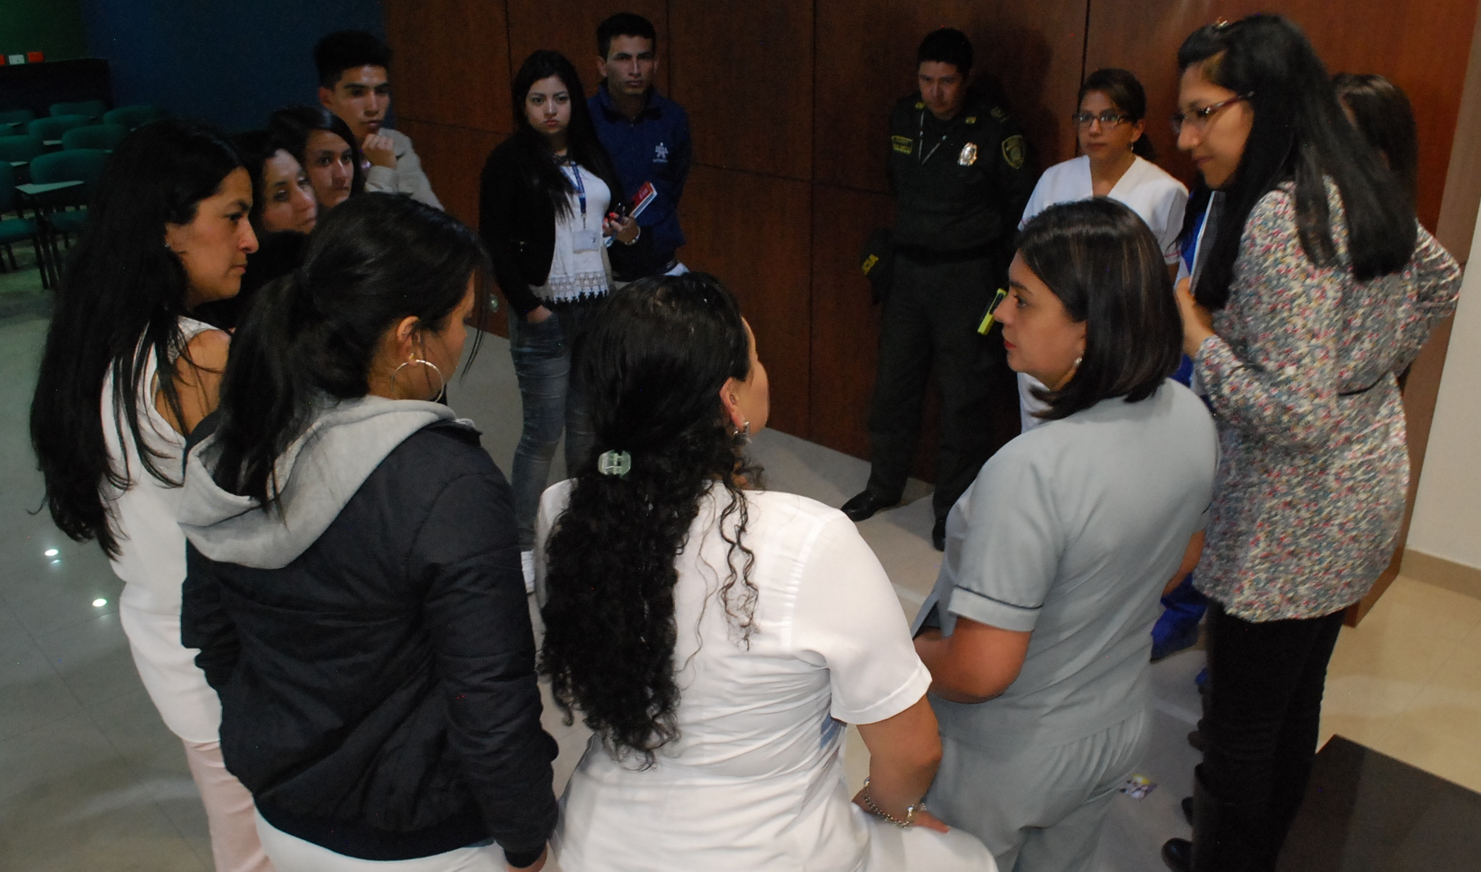

Brindar herramientas metodológicas que permitan a los integrantes del Comité Intersectorial de Prevención de Embarazos en Adolescentes CIMPEA, realizar el análisis de la situación teniendo en cuenta aspectos como el contexto en cada territorio, determinantes sociales y la intervención institucional durante el periodo 2014 – 2016, fue el objetivo del primer encuentro que convocó a entidades públicas, EPS, IPS, academia, organizaciones juveniles, entre otros representantes.

Al respecto la Secretaria de Salud Municipal Diana Paola Rosero, manifestó que pese a que las estadísticas de embarazos en adolescentes se miden desde el sector salud, existen diferentes factores sociales y estructurales que dependen de otros actores para generar disminución en las cifras. “El objetivo de este encuentro es que los miembros del comité intersectorial, adquieran las herramientas necesarias para generar un plan de acción que le permita la municipio disminuir estadísticamente esta tendencia”.

De igual forma, Omar Calvache López docente – investigador de la Universidad de Nariño del grupo psicología y salud, aseguró que su colectivo adelantará estudios municipales en todo lo relacionado con embarazos en adolescentes para determinar factores bio-psico-sociales de esta problemática.

Información: Secretaria de Salud Diana Paola Rosero. Celular: 3116145813 dianispao2@msn.com

PUEBLO ROM PARTICIPA POR PRIMERA VEZ EN LA CELEBRACIÓN DEL ONOMÁSTICO DE SAN JUAN DE PASTO

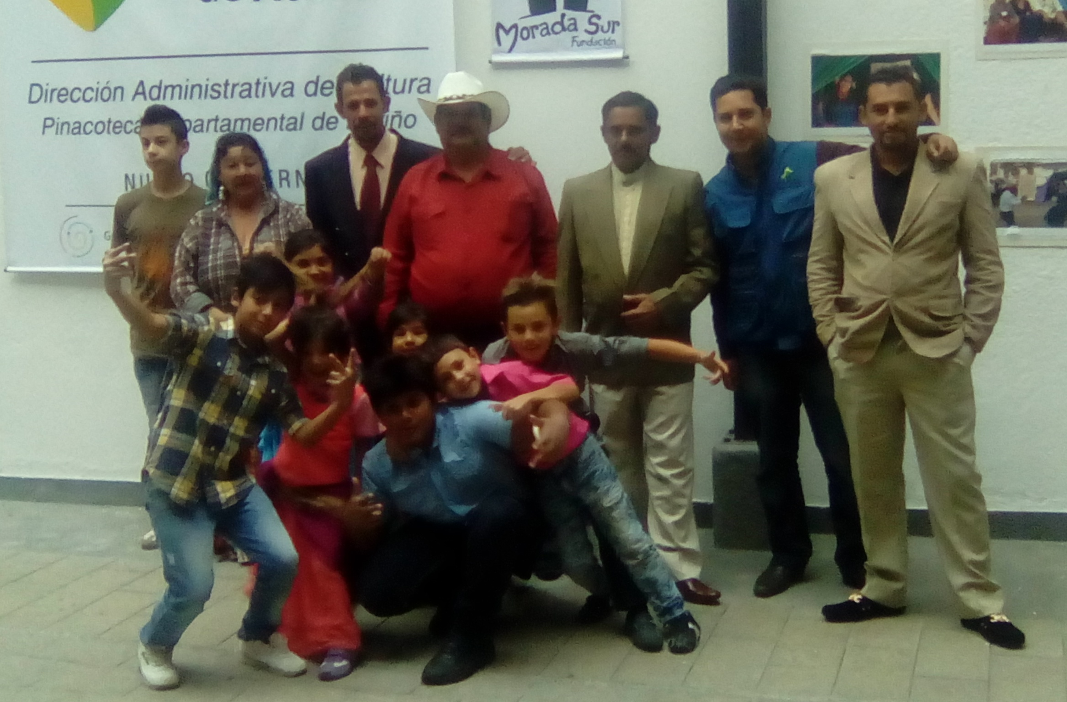

Como un hecho histórico calificaron los miembros del pueblo Rom – Gitano, su participación dentro de la programación oficial del Onomástico de San Juan de Pasto, a través de la presentación de sus tradiciones y costumbres. Esto fu posible gracias al trabajo mancomunado con la Secretaría de Desarrollo Comunitario de la Alcaldía de Pasto dentro de sus líneas de acción enmarcadas en el Plan de Desarrollo Municipal 2016-2019 ‘Pasto educado constructor de paz’.

La participación de la Kumpania de Pasto, etnia gitana que habita en la ciudad, se llevó a cabo a través de un conversatorio apoyado por la Secretaría de Cultura Municipal, Pinacoteca Departamental y la Fundación Morada Sur.

Durante la jornada los integrantes de la etnia gitana de Pasto expresaron su satisfacción por sentirse parte de este nuevo proceso social promovido por la Alcaldía de Pasto.

El intercambio de saberes y sabores con el pueblo Rom, arrojó un conjunto de reflexiones sobre la necesidad de investigar en la historia y los procesos de poblamiento de los grupos étnicos en Pasto. Además de considerar las cosmovisiones y cosmogonías de los grupos étnicos para la construcción social de paz, aseguró la secretaria de la dependencia Paula Andrea Rosero Lombana.

De esta manera la ciudadanía y las instituciones quedan convocadas para conversar con las etnias y trabajar articuladamente por los pueblos ancestrales y milenarios que enriquecen culturalmente el territorio.

Información: Secretaria de Desarrollo Comunitario, Paula Andrea Rosero Lombana. Celular: 3017833825

PARQUES “I” CONTINÚA RECORRIDO POR PASTO

En el desarrollo de la estrategia Parques ‘i’ del proyecto Pasto Vive Digital, más de 392 personas iniciaron su proceso como usuarios de la red wifi abierta instalada en los parques de Santa Mónica y los corregimientos de La Laguna y Genoy. Los ciudadanos también fueron sensibilizados sobre el uso y aprovechamiento del internet y conocieron la oferta institucional de capacitación y apoyo al emprendimiento.

Los parques ‘i’ que se caracterizan por ser innovadores, inteligentes e incluyentes, son espacios donde la ciudadanía podrá encontrar oferta en el buen uso de las tecnologías de la información y las comunicaciones, talleres de creatividad e innovación, actividades de fomento al emprendimiento, así como Semilleros de Ciencia Tecnología e Innovación para los niños y jóvenes con temas relacionados con: robótica, videojuegos, animación y diseño.

La iniciativa financiada por el Ministerio de las Tecnologías de la Información y las Comunicaciones, Colciencias y la Alcaldía de Pasto, busca cerrar las brechas en materia de acceso a las nuevas tecnologías tal como lo plantea el Plan de Desarrollo de la presente Administración Municipal.

Este proyecto que es ejecutado por ParqueSoft Pasto, continuará su recorrido el próximo fin de semana de la siguiente manera:

Viernes 17 de junio: Parque La Aurora (2:00 a 6:00 pm)
Sábado 18 de junio: Parque Santiago (2:00 a 6:00 pm)
Domingo 19 de junio: Parque del corregimiento de Catambuco (2:00 a 6:00 pm)

Para mayor información puede visitar:
www.facebook.com/redparquesipvd y www.pastovivedigital.com o comunicarse al 7314918

Oficina de Comunicación Social
Alcaldía de Pasto

